MINISTERUL
EDUCAȚIEI NAŢIONALE

LICEUL TEHNOLOGIC HENRI COANDĂ | BECLEAN

CATALOG
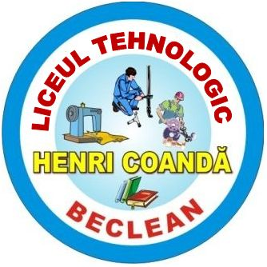

CLASA : a IX – a E
( Învățământ liceal )

ANUL ȘCOLAR | 2018 – 2019

Tel. 0263 343 749 | e-mail: henri_coanda_beclean@yahoo.com | web : http://www.lthc.ro
MINISTERUL
EDUCAȚIEI NAŢIONALE

LICEUL TEHNOLOGIC HENRI COANDĂ | BECLEAN

CATALOG

CLASA : a X – a E
( Învățământ liceal )

ANUL ȘCOLAR | 2018 – 2019

Tel. 0263 343 749 | e-mail: henri_coanda_beclean@yahoo.com | web : http://www.lthc.ro

